Til foreninger/lag tilsluttet Pensjonistforbundet

Oslo mars 2021

MOMSKOMPENSASJON FOR REGNSKAPET 2020
Nå er det tid for søke om momskompensasjonen for regnskapet i 2020. Dette er kjærkomne penger som dere ikke bør gå glipp av og vi oppfordrer derfor alle til å sende inn søknad. På grunn av koronasituasjonen og at fristen for å avholde årsmøtene er utsatt til utgangen av mai, er søknadsfristen forlenget, se lenger ned.
Forutsetningen for å bli med på momskompensasjonen er at foreningen/laget både har et eget organisasjonsnummer og at dere er medlem i Frivillighetsregisteret på det tidspunktet som søknaden sendes. Det stilles også krav om at årsmøtet i foreningen/laget er avholdt.
Det eneste dere trenger å gjøre for å søke om momskompensasjon er å sende inn vedlagte søknadsskjema + regnskapet og årsberetningen for 2020. Regnskap/årsberetning må være fremlagt og godkjent på årsmøtet. Hvis ikke årsmøtet er avholdt innen utgangen av mai må hele styret skrive under regnskap og årsberetning på vegne av årsmøtet.
Dere skal IKKE lage et eget momsregnskap og dere skal heller ikke splitte ut fakturaer med og uten moms.
Foreningens navn og organisasjonsnummer + navn og adresse til kasserer må påføres, og søknadsskjemaet underskrives av leder og kasserer.
I regnskapet må det på inntektssiden være spesifisert hva som gjelder egenandel turer - enten som en egen post eller som en fotnote til regnskapet. Regnskapet må være underskrevet av leder og kasserer – og attesteres med underskrift av revisor.
Søknadsskjema og godkjent regnskap/årsberetning skal sendes så snart som mulig til FYLKESFORENINGEN i ditt fylke (ikke direkte til oss) – se nederst på søknadsskjemaet.
SISTE FRIST 31.5.2021
NB: Søknader som blir sendt inn etter fristen vil dessverre ikke bli behandlet.
Utbetaling skjer i desember 2021 til bankkontoen som er oppført i medlemsregisteret.

Med vennlig hilsen for Pensjonistforbundet
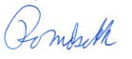

Rolf Indseth, regnskapssjef

SØKNADSKJEMA
MOMSKOMPENSASJON
FOR GODKJENT REGNSKAP 2020

NAVN LOKALFORENING/LAG

Foreningens organisasjonsnummer

Fylles ut:
KONTAKTPERSON/
NAVNET TIL KASSERER
I LOKALFORENINGEN:
TELEFONNUMMER
NB: For å kunne søke om momskompensasjonen MÅ foreningen/laget ha eget
organisasjonsnummer og må også være medlem av Frivillighetsregisteret.
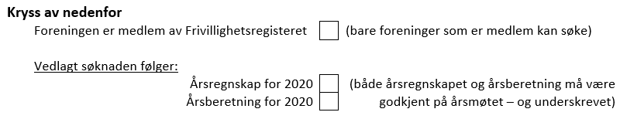

Vi ønsker å være med på momskompensasjonen for godkjent regnskap 2020.

- Regnskapet/årsberetningen for 2020 må være godkjent på årsmøtet i 2021 (se likevel vedlagte brev).
- Evt egenandel for medlemsturer som foreningen har arrangert for medlemmene må være spesifisert i regnskapet (andre egenandeler trenger dere ikke å spesifisere)
- Søknaden (dette arket) skal ligge først - regnskapet og årsberetningen stiftes bak.
- Søknad må være underskrevet av leder og kasserer.
- Søknaden + regnskap/årsberetning må sendes til fylkesforeningen så snart som mulig.
Siste frist 31.5.2021.
  - Søknader mottatt etter fristen blir dessverre ikke behandlet.

Det innvilgede beløpet vil bli utbetalt til foreningens bankkontonummer (det som er oppgitt av foreningen i medlemsregisteret) i desember 2021.

Underskrift LEDER Underskrift KASSERER

søknaden skal sendes til fylkesforeningen i de respektive fylker:

